Documento de Registro

**Situación actual**

Debido a necesidades de la organización se necesita movilizar las tablas de “user” hacia un nuevo tablespace, además de separar los índices (Llaves primarias y foráneas) de dichas tablas para poder manejarlos desde una sola tabla y también en un diferente tablespace.

Se movilizaran las siguientes tablas:

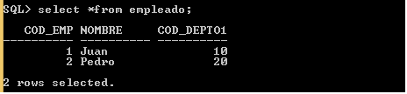

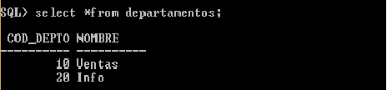

Que se encuentran actualmente ubicadas en el tablespace user.

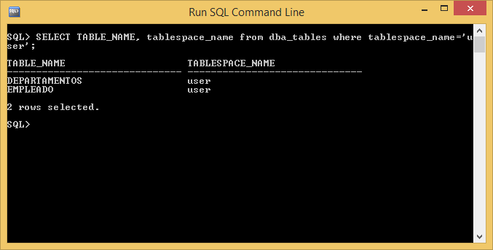

**Nueva situación**

A continuación se muestran las pruebas en donde se puede apreciar la nueva locación de las tablas.

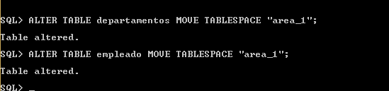

Como se puede ver en el tablespace de “user” ya no existe ningún registro de tablas, ya que, ahora pertenecen al tablespace “área_1”

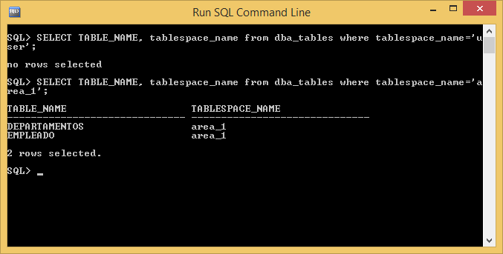

Y por último, luego de ejecutar los comandos:

1 -ALTER INDEX cod_emp REBUILD TABLESPACE "index";

2-ALTER INDEX cod_depto1 REBUILD TABLESPACE "index";

3-ALTER INDEX cod_depto REBUILD TABLESPACE "index";

Se puede apreciar los índices en su nueva tabla y en su nuevo tablespace

